Муниципальное бюджетное дошкольное образовательное учреждение

детский сад №536

**Творческий проект**

**«День Победы – светлый праздник»**

(средняя группа)

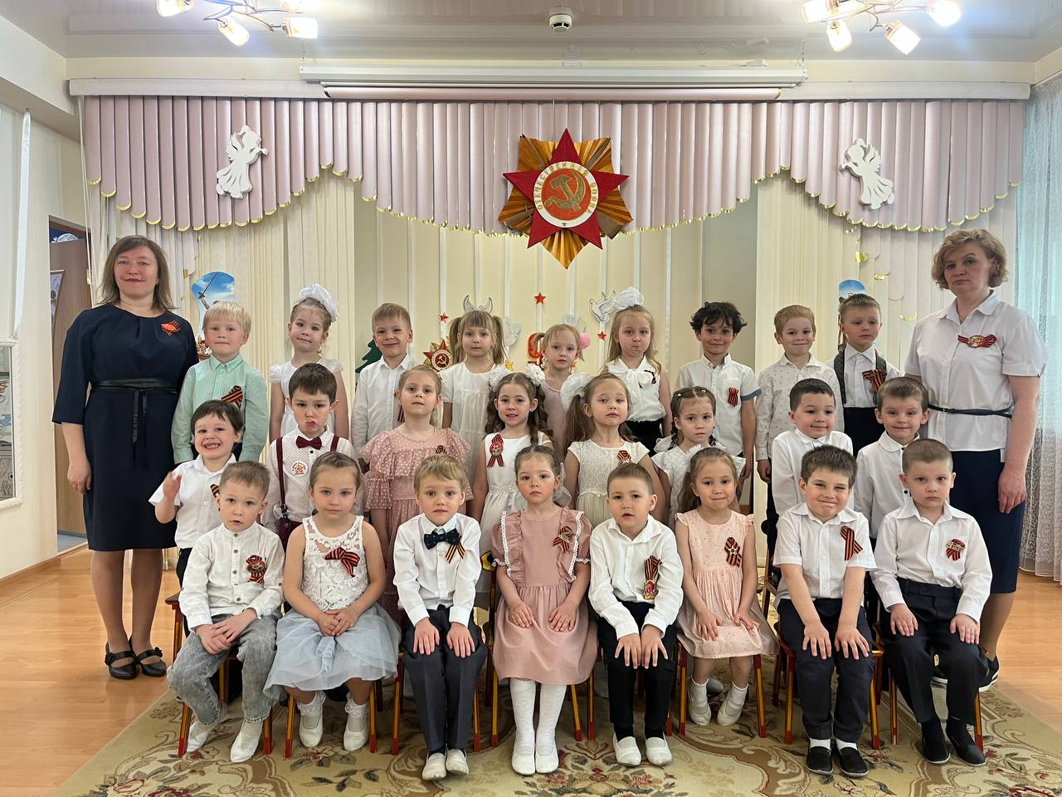

Составитель: Свяжина Е.В.

Воспитатель ВКК

г. Екатеринбург 2023

**Тип проекта:** По доминирующей в проекте деятельности: социальный, творческий.

**Участники проекта:** педагоги ДОУ, воспитанники средней группы, родители

**По времени проведения:** с 24 апреля по 13 мая

**Цель проекта:** Формирование патриотизма, чувства гордости за свою страну.

**Задачи проекта:**

Сообщить элементарные сведения о Великой Отечественной Войне.

Расширение знаний о защитниках Отечества.

Воспитывать чувство гордости за свою страну, воспитывать интерес к ее героическому прошлому и уважение к ветеранам ВОВ.

Развивать речь, обогащать словарный запас воспитанников.

Формировать чувство гордости за Родину, за наш народ.

Формировать волевые качества, желание и умение преодолевать препятствия.

**Актуальность проблемы:**

К сожалению, сегодня нарушается преемственность поколений в воспитании детей, и прежде всего в сфере передачи нравственного опыта, главных жизненных установок. Наши дети не испытывают чувства гордости за свою Родину, за героев победителей в Великой Отечественной Войне.

Патриотическое чувство не возникает само по себе. Это результат длительного, целенаправленного воспитательного воздействия на человека, начиная с самого детства. В связи с этим проблема нравственно–патриотического воспитания детей дошкольного возраста становится одной из актуальных. В результате систематической, целенаправленной воспитательной работы у детей могут быть сформированы элементы гражданственности и патриотизма.

Нельзя быть патриотом, не чувствуя личной связи с Родиной, не зная, как любили, берегли и защищали ее наши предки, наши отцы и деды.

В преддверии празднования Дня Победы с воспитанниками мы провели опрос по выявлению знаний и представлений о ВОВ, который показал что, воспитанники имеют очень скудные знания о героях Великой Отечественной Войны. Не имеют представлений о причинах возникновения праздника. Таким образом, было принято решение разработать и реализовать проект «Мы помним! Мы гордимся!».

Проект направлен на патриотическое воспитание детей среднего дошкольного возраста. В процессе реализации [проекта у дошкольников](http://planetadetstva.net/info/proekt-dlya-doshkolnikov) формируются чувства привязанности, верности, чувства собственного достоинства, гордости за свою Родину.

**Обеспечение проектной деятельности:**

**Методическое обеспечение:**

Алешина Н.В. Патриотическое воспитание дошкольников: методические рекомендации.

Белоусова Т.А. «Навстречу Дню Победы».

Ветохина А. Я. «Нравственно – патриотическое воспитание детей дошкольного возраста». Планирование и конспекты занятий. Методическое пособие для педагогов».

Шорыгина Т.А. «Беседы о Великой Отечественной войне»

Интернет-ресурсы

**Материально — техническое:**

Презентация для дошкольников «Детям о войне и мире».

Презентация для дошкольников «День Победы».

Тематический аудиоматериал: «Великая Отечественная война», песни военных лет.

Художественная литература, иллюстрации о ВОВ, тематические альбомы - «Защитники Отечества», «Военная техника», «Памятники героям ВОВ г. Екатеринбурга».

**Предполагаемый результат:**

В ходе реализации проекта у воспитанников средней группы сформировались начальные представления о ВОВ, солдатах, защищавших Родину, о российской армии надежной защитнице нашей Родины, о празднике 9 Мая. Расширился словарный запас детей. Сформировались представления о важности праздника – Дня Победы в жизни российского человека, а также уважительное отношение к участникам войны, бережное отношение к семейным фотографиям.

**Этапы работы над проектом:**

**Подготовительный этап:**

1. Опрос детей – дошкольников средней группы «Что я знаю о войне?»

2. Формулировка цели и задач.

3.Составление плана основного этапа проекта.

***Основной этап:***

1. Проведение НОД «Наша родина», «Наша армия родная».

2.Просматривание презентации «Детям о войне и мире», «День Победы».

3. Выставка художественной литературы о защитниках Отечества.

Знакомство с художественной литературой (Е. Благинина «Шинель»; чтение глав из книги С. Баруздина «Шел по улице солдат»; Н. Дилакторская «Почему маму прозвали Гришкой»; А. Митяев «Землянка»; «Мешок овсянки»; «Почему армия родная?» Л. Кассиль из книги «Твои защитники»).

4. Посещение с родителями парада Победы, мероприятий, посвященных «Дню Победы»

5. Беседа «Они сражались за Родину».

6. Прослушивание музыкальных произведений по теме «Песни Победы»: «Священная война», «Катюша», «Три танкиста», «День Победы».

7. Составление рассказов с родителями по теме «Мой прадед – герой».

8.. Художественно-творческая деятельность «Пусть всегда будет мир».

9. Оформление стенда для родителей «Как рассказать ребенку о войне».

10. Праздник «День победы» для всех групп.

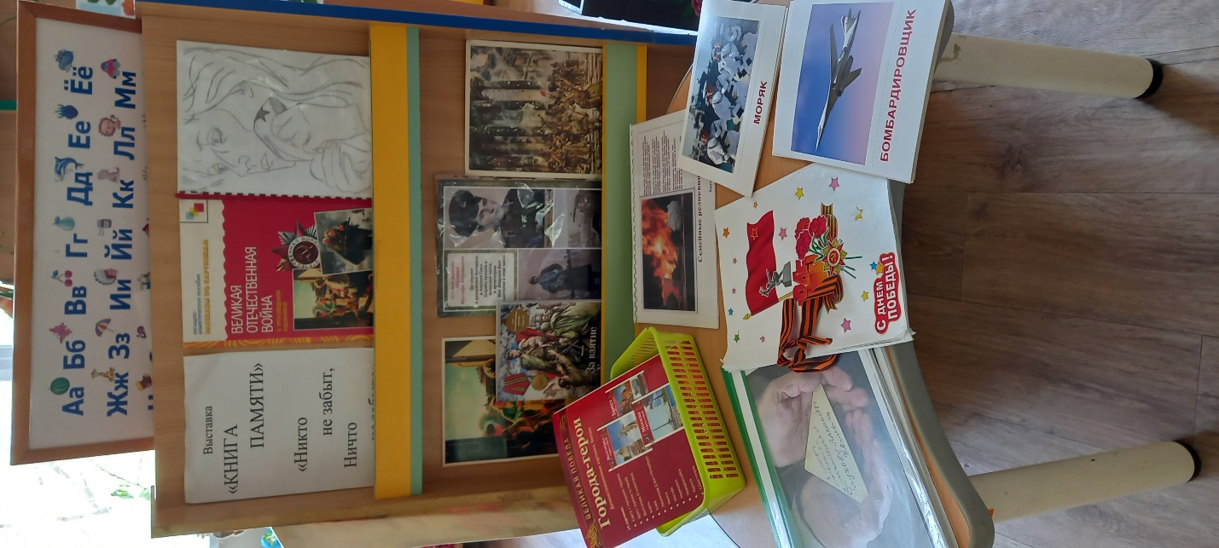

Просмотр презентации «Детям о войне и мире».

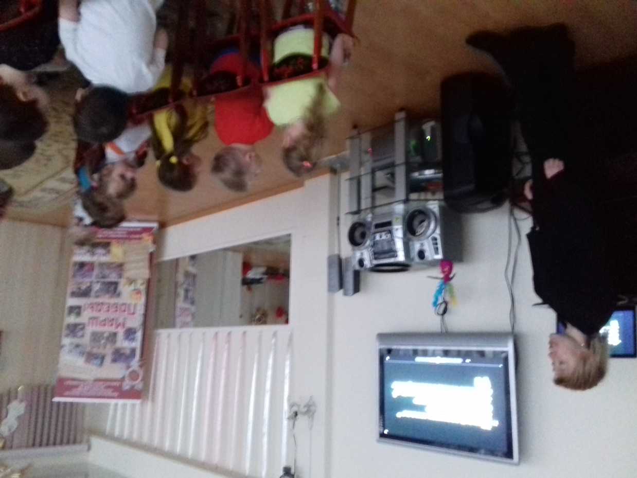

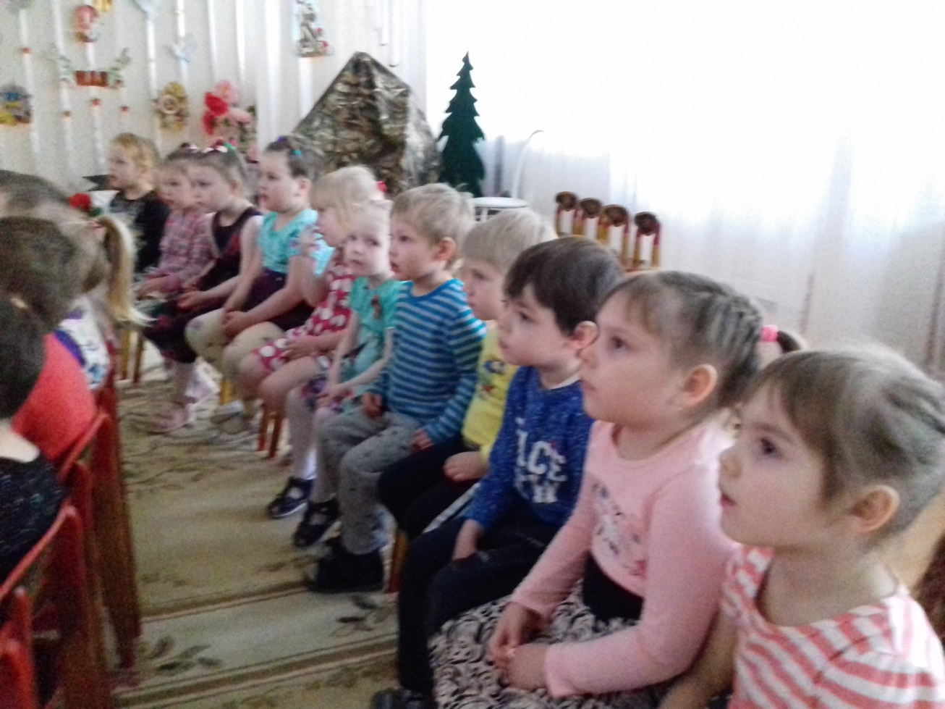

Рассказы детей о своих прадедах, защищавших нашу Родину.

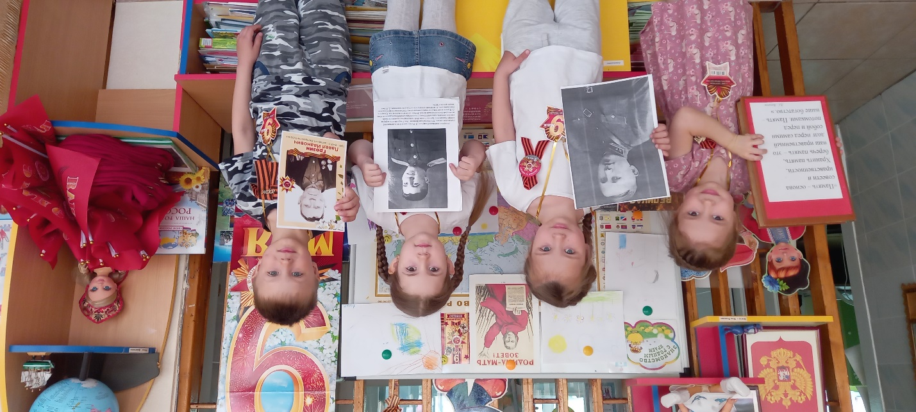

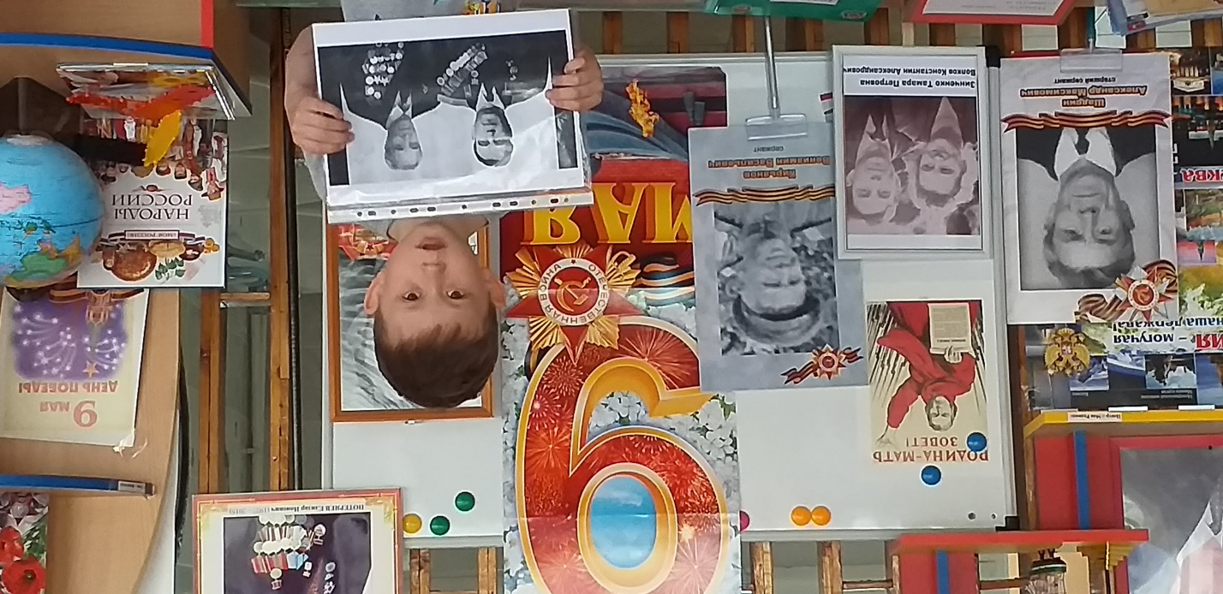

Акция «Бессмертный полк»

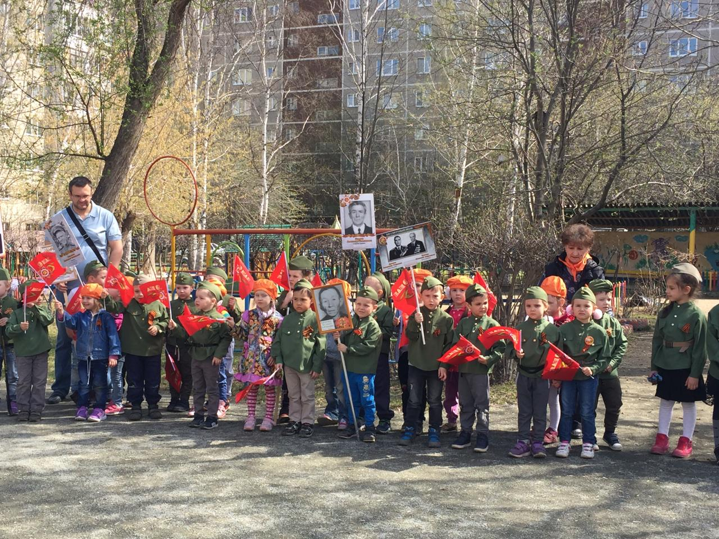

Художественно – творческая деятельность

Открытка «С Днем Победы»

«Вечный огонь»

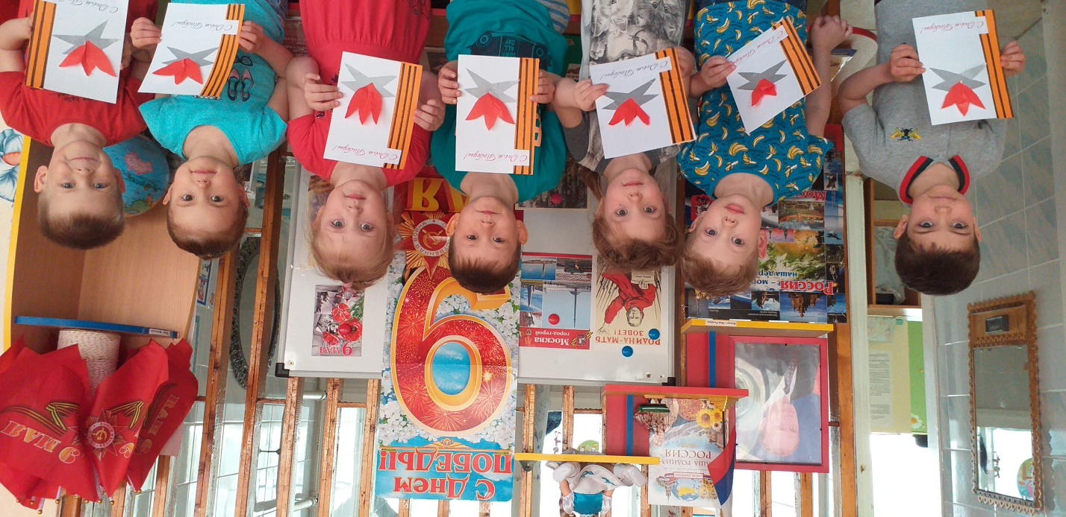



«Зарница»

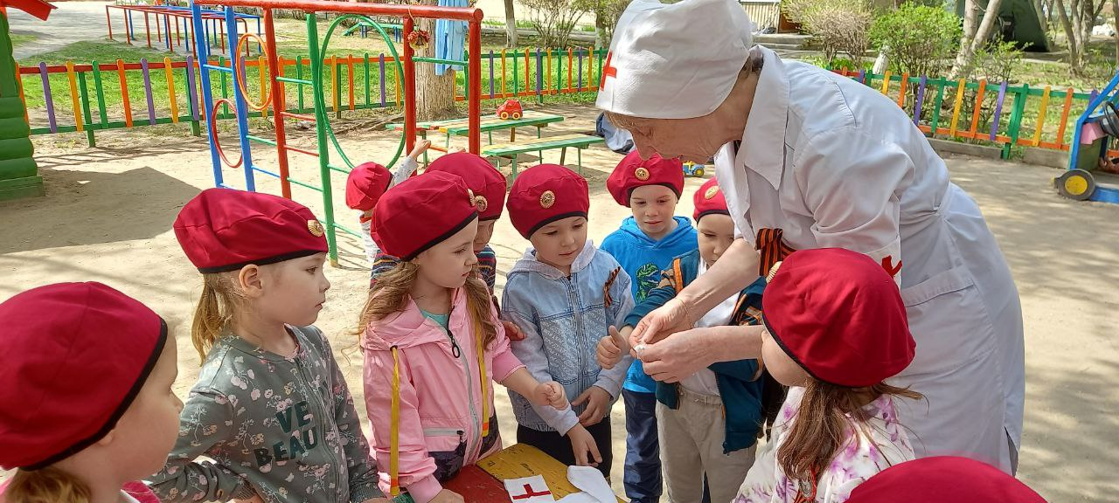

**Заключительный этап:**

Опрос «Что нового вы узнали о дне Победы».

Посещение с родителями парада Победы.

Оформление «Книги Памяти».

**НОД ОО «Познавательное развитие» «День Победы – отмечает вся страна».**  
**Цель:** воспитывать чувство уважения к Ветеранам Великой Отечественной войны, желание сделать им приятное. Развивать чувство композиции, цвета и ритма.   
**Материал:** письмо, игрушки «Военная техника», подборка картинок о Дне Победы, иллюстрации с изображениями сражений Великой Отечественной войны, картинки или открытки с изображением тюльпанов.   
**Предварительная работа:**рассматривание иллюстраций «Военная техника», «Защитники Отечества».   
**Ход НОД:**  
**Воспитатель:**Ребята, какие весенние праздники вы знаете?   
**Дети:**8 марта, Пасха, День победы.   
**Воспитатель:** А про какой праздник говорят «Со слезами на глазах». (Ответы.)   
**Воспитатель:** Правильно «День Победы», а почему так называют этот праздник? (Ответы.) - А кто из вас может прочитать стихотворение о Дне Победы?   
**Дети:**   
Майский праздник – День Победы,   
Отмечает вся страна.   
Надевают наши деды боевые ордена.   
Их с утра зовёт дорога,   
На торжественный парад.   
И задумчиво с порога,   
Вслед им бабушки глядят.  
**Воспитатель:** Ребята, что такое праздник? Правильно, это веселье, смех, радость, счастье. Мы всегда с большой радостью встречаем праздники. Сегодня я хочу рассказать вам о празднике, который отмечается 9 Мая – это День Победы. Каждый год наша страна отмечает великий праздник – День Победы в Великой Отечественной войне. Великая Отечественная война началась 22 июня 1941 года. Враг напал на мирную страну ночью, когда все люди спали, не объявляя нам войны. Враги надеялись на легкую и быструю победу. Им хотелось захватить богатые земли нашей страны. Но они ошиблись. На защиту свободной любимой Родины встал весь народ от мала до велика. На войне сражались не только мужчины, но и женщины. Они были медсестрами, врачами, санитарками. Дети тоже принимали активное участие, в госпиталях они помогали солдатам кушать, писать письма домой, пели им песни, читали стихи, поднимая бодрость духа.  
9 мая 1945 года закончилась война, и тот день стал самым светлым и любимым праздником Днем Победы!  
Ребята, сегодня нам почтальон принёс конверт.  
Сейчас мы посмотрим, что лежит в конверте.  
Достаю приглашение из конверта.  
**Воспитатель:** Это приглашение. Интересно, куда? Давайте прочитаем.  
*«Дорогие ребята, приглашаем вас на выставку военной техники, где вы познакомитесь с военными машинами, которые помогли солдатам во время войны победить врагов и сейчас охраняют нашу Родину. Вы вспомните, кто управляет этими машинами».*

**Воспитатель:** Вот мы и пришли на выставку военной техники. Посмотрите, какие машины вы знаете? (самолёт, корабль, танк, вертолёт)  
**Воспитатель:** Ребята, а кто управляет самолётом? (лётчик)  
- Кто водит танки? (танкист)  
- Кто служит на корабле? (моряк)  
- Ребята, вам понравилась выставка машин?  
- А какие это машины? (военные).  
- А вы хотите быть солдатами? Хорошо. Сейчас мы будем маршировать в строю как солдаты.   
**Физкультминутка «Смелый солдат».**  
Знают все ребята, *Марш.*  
Смелого солдата,  
Смелого солдата не сломить.  
Знают все ребята,  
Смелого солдата *Сгибание рук в локтях — «силачи».*  
Никогда не смогут победить.  
  
**Воспитатель:** Вот как мы хорошо отдохнули. Ребята как вы думаете, в войне могли победить одни моряки? Лётчики? Танкисты? Почему?  
**Воспитатель:** Правильно не могли.  
«Танкисты на танках рвутся в бой.  
Лётчики с неба ведут огонь.  
На море, на суше идет борьба.  
Нам всем победа очень нужна».  
- Ребята как вы думаете, война это хорошо или плохо? Почему? (ответы детей)  
- Ребята, я согласна с вами, война это плохо, пусть всегда будет мир на земле.  
Хотите послушать стихотворение о мире?   
**«Нам нужен мир»**  
Нам нужен мир,   
На голубой планете.   
Его хотят,  
И взрослые и дети.  
Им хочется, проснувшись  
На рассвете,  
Не вспоминать,  
Не думать о войне!  
Нам нужен мир, чтоб строить  
города,  
Сажать деревья и работать в поле.   
Его хотят все люди доброй воли.  
Нам нужен мир,   
Навеки! Навсегда!  
(И.Кравченко)  
**Воспитатель:** Ребята, 9 мая – каждый год наша страна отмечает День Победы в Великой Отечественной войне. В этот день собираются ветераны, надевают свои ордена и медали, полученные за героическую борьбу с врагом, и выходят на парад Победы.*(Показ картинок с изображением парада.)*

**Приложение**

Опрос детей средней группы.

1. Знаешь ли ты, какой праздник отмечает наша страна 9 Мая?

2. Что случилось летом в 1941 г.?

3. Что такое война?

4. Кто напал на нашу Родину? Зачем?

5. Кто встал на защиту нашей Родины?

6. Кто такие солдаты, что они делают?

7. Когда закончилась война?

8. Кто победил в этой войне?

9. Что такое парад?

10. Что такое памятник павшим воинам?

11. Как страна празднует День Победы?

12. Что рассказывают тебе родители о войне, ветеранах?

13. Тебе читают книги о ВОВ?

14. Ты смотришь фильмы о ВОВ?

15. Как ты думаешь, мы должны помнить о тех, кто не пришел с войны? Что нужно для этого?

**Материал к презентации «Детям о войне и победе!»**

Задачи:

Образовательная.

В доступной форме рассказать о войне, сформировать понимание, что война - это плохо и страшно.

Познакомить с профессией «солдат», «артиллерист», «танкист», «летчик», «моряк» и военной техникой: танк, корабль, пушка, самолет, пулемет .

Развивающая.

Формировать умение обоснованно оценивать человека, на основании его поступков. Формировать понятие "злой", "добрый", "хороший", "плохой".

Воспитательная.

Воспитывать чувство патриотизма и гордости за нашу страну, и чувство благодарности к людям, прогнавших фашистских аккупантов с нашей земли.

ИКТ

• видеоклип из фотографий и музыки

Оборудование:

• ноутбук,

• колонки,

• видео-проектор,

• экран.

Ход непосредственно-образовательной деятельности:

Воспитатель: Ребята, шла я сегодня в детский сад и увидела, что наш город очень красиво украшен. Кругом флаги, люди прикрепили к одежде Георгиевские ленточки (воспитатель показывает георгиевскую ленточку). Как вы думаете, какой праздник отмечается в нашей стране?

Дети: День Победы.

Воспитатель: Правильно. А что за праздник — День Победы, кто-нибудь знает?

Дети: (ответы детей)

Воспитатель: Слушайте внимательно, ребята! Сегодня я хочу рассказать одну историю. (Включается видеоклип, рассказ воспитателя идет параллельно с показом). Жили-были дети. Были у них: папа, мама, бабушка, дедушка, братья, сестры. Большие были у них семьи. Они, как и вы, ходили в детский сад, играли, гуляли с другими детьми и воспитателями. Любили кататься на больших машинах, и маленьких машинках. Катались с родителями на велосипедах. Очень любили купаться. Девочки, так же как наши девочки, любили играть в куклы, а мальчики мастерили из палок оружие и играли в солдат. Во что еще любили играть мальчики?

Дети: ответы

Воспитатель: Правильно.

Но вот однажды случилась большая беда! На нашу страну напали очень плохие люди. Напали ночью, когда все дети спали. Вот на таких самолетах они прилетели. Стали рушить дома, в которых жили дети. Там где стояли дома, оставались одни камни и поломанные доски. Так началась Великая Отечественная война. Вот так объявили о ней.

Вот они те плохие люди, которые напали на нашу Страну. Назывались они фашистами. Улыбаясь идут фашисты по улицам города, где жили дети. Вот так открыто и приветливо улыбались они. И с улыбкой ломали они в дома, где жили дети, рушили их, жгли. Чтобы быстрее добраться от дома к дому, плохие люди ездили на мотоциклах, танках, летали на самолетах. И везде, где они проходили, рушили и взрывали дома, отбирали вещи и игрушки у детей. А прислал этих людей, вот этот самый главный плохой и очень злой человек. Посмотрите на него. Посмотрите, как он похож на Тараканище. Помните, «он кричит и рычит и усами шевелит»? Звали его Гитлер. Гитлер хотел забрать детей у их родителей, чтобы дети не в игрушки играли, а работали на него. Он хотел посадить детей за решетку. Он разрушил все дома в городе, где жили дети. Помните, как говорил тараканище: «Принесите-ка мне звери своих детушек, я сегодня их за ужином скушаю»? Детям и их родителям негде было жить, некуда было спрятаться от холода. Они собирали свои вещи и уходили искать уцелевшие дома. Детям было очень страшно. Они прятались от фашистов в разрушенных домах.

Тогда папы, дедушки, братья этих детей назвали себя военными, попрощались со своими семьями и ушли на войну. Ушли, чтобы прогнать из города Гитлера и его фашистов. Летчики летали на самолетах и прогоняли их из нашего неба. Моряки ходили на огромных военных кораблях и прогоняли их из нашего моря. И не было храбрее людей, чем моряки не только в море, но и на земле. Танкисты ездили на танках и прогоняли фашистов с земли нашей. Им помогали зенитчики, которые стреляли из зениток по самолетам плохих людей и артиллеристы, которые стреляли по их танкам. Пулеметчик стрелял из пулемета, а простой солдат из винтовки. Кавалерист, прогоняя плохих людей, ездил на лошади. Каждый папа или дедушка старался сделать все, чтобы дети могли продолжать ходить в садик, качаться на качелях и играть. Дети постарше помогали взрослым. Они работали на военных заводах. А кто-то из детей даже прогонял помощников Гитлера - фашистов вместе со взрослыми. Кто-то уходил в лес к партизанам, а кто-то становился юнгой на корабле. Юнгами называют детей, которые помогают взрослым морякам.

Но не сразу удалось нашим воинам защитникам прогнать врагов. Ведь враги-фашисты долго готовились к войне, у них было много оружия, бомб, самолетов, танков.

Много горя принесла война. В нашем городе тоже были фашисты. Они выгнали детей из школ и детских садов и сами там поселились. Они забирали продукты и вещи у жителей нашего города, убивали.

Город Ленинград фашисты окружили со всех сторон. Ворваться в город враги не смогли, но и не пропускали в Ленинград никого. Скоро в городе закончилась вся еда и люди начали умирать от голода.

Взгляните, что это? (Показ) Картофельные очистки.

Что мы делаем с ними? Выбрасываем. А в городе, погибающем от голода, эти очистки варили и съедали.

Вот такие маленькие кусочки хлеба получали дети. (Показ). И это была вся еда на целый день. Возьмите себе по такому кусочку и съешьте. Как вы думаете, можно насытиться таким маленьким кусочком? (Ответы детей). Конечно нет.

Физкультминутка:

Как солдаты на параде,

Мы шагаем ряд за рядом,

Левой – раз, левой – раз,

Посмотрите все на нас.

Все захлопали в ладошки –

Дружно, веселей!

Застучали наши ножки –

Громче и быстрей!

(дети топают ногами)

Ручки, ручки поднимаем –

Выше, выше, выше.

Мы на месте покружились

и остановились.

И вот наступила победа! Папы, дедушки, дяди детей прогнали с нашей земли и Гитлера и всех его плохих и злых помощников. Вот так вели они их по улицам города. Не улыбались уже эти плохие люди. Зато радовались, улыбались и смеялись хорошие и добрые люди. И гремел салют в честь победы. Посмотрите, как радуются люди! В городе зажгли очень много огней, ведь уже не надо было прятаться от самолетов Гитлера. День этот так и назвали — День Победы! И празднуем мы его в наши дни. Мы каждый год поздравляем с Днем Победы ветеранов и говорим им «Спасибо! ». Ветераны — это папы, дедушки, братья, дяди тех детей. Это те люди, которые прогнали Гитлера с его злыми помощниками с нашей земли.

**НОД** **ОО «Социально – коммуникативное развитие»** **«День Победы – отмечает вся страна».**  
**Цель:** воспитывать чувство уважения к ветеранам Великой Отечественной войны.

**Задачи:**

Продолжать знакомить воспитанников с различными родами войск. Способствовать познавательному и речевому развитию воспитанников.  
**Материал:** письмо, военная техника, иллюстрации о Дне Победы, иллюстрации с изображениями сражений Великой Отечественной войны.   
**Предварительная работа:**рассматривание иллюстраций «Военная техника», «Защитники Отечества».   
**Ход НОД:**  
**Воспитатель:**Ребята, какие весенние праздники вы знаете?   
**Дети:**8 марта, Пасха, День Победы.   
**Воспитатель:** А про какой праздник говорят «Со слезами на глазах». (Ответы.)   
**Воспитатель:** Правильно «День Победы», а почему так называют этот праздник? (Ответы.) - А кто из вас может прочитать стихотворение о Дне Победы?   
**Дети:**   
Майский праздник – День Победы,   
Отмечает вся страна.   
Надевают наши деды боевые ордена.   
Их с утра зовёт дорога,   
На торжественный парад.   
И задумчиво с порога,   
Вслед им бабушки глядят.  
**Воспитатель:** Ребята, что такое праздник? Правильно, это веселье, смех, радость, счастье. Мы всегда с большой радостью встречаем праздники. Сегодня я хочу рассказать вам о празднике, который отмечается 9 Мая – это День Победы. Каждый год наша страна отмечает великий праздник – День Победы в Великой Отечественной войне. Великая Отечественная война началась 22 июня 1941 года. Враг напал на мирную страну ночью, когда все люди спали, не объявляя нам войны. Враги надеялись на легкую и быструю победу. Им хотелось захватить богатые земли нашей страны. Но они ошиблись. На защиту свободной любимой Родины встал весь народ от мала до велика. На войне сражались не только мужчины, но и женщины. Они были медсестрами, врачами, санитарками. Дети тоже принимали активное участие, в госпиталях они помогали солдатам кушать, писать письма домой, пели им песни, читали стихи, поднимая бодрость духа.  
9 мая 1945 года закончилась война, и тот день стал самым светлым и любимым праздником Днем Победы!  
Ребята, сегодня нам почтальон принёс конверт.  
Сейчас мы посмотрим, что лежит в конверте.  
Достаю приглашение из конверта.  
**Воспитатель:** Это приглашение. Интересно, куда? Давайте прочитаем.  
«Дорогие ребята, приглашаем вас на выставку военной техники, где вы познакомитесь с военными машинами, которые помогли солдатам во время войны победить врагов и сейчас охраняют нашу Родину. Вы вспомните, кто управляет этими машинами».

**Воспитатель:** Вот мы и пришли на выставку военной техники. Посмотрите, какие машины вы знаете? (самолёт, корабль, танк, вертолёт)  
**Воспитатель:** Ребята, а кто управляет самолётом? (лётчик)  
- Кто водит танки? (танкист)  
- Кто служит на корабле? (моряк)  
- Ребята, вам понравилась выставка машин?  
- А какие это машины? (военные).  
- А вы хотите быть солдатами? Хорошо. Сейчас мы будем маршировать в строю как солдаты.   
**Физкультминутка «Смелый солдат».**  
Знают все ребята, (маршируем*).*  
Смелого солдата,  
Смелого солдата не сломить.  
Знают все ребята,  
Смелого солдата (Сгибание рук в локтях — «силачи»).  
Никогда не смогут победить.  
  
**Воспитатель:** Вот как мы хорошо отдохнули. Ребята как вы думаете, в войне могли победить одни моряки? Лётчики? Танкисты? Почему?  
**Воспитатель:** Правильно не могли.  
«Танкисты на танках рвутся в бой.  
Лётчики с неба ведут огонь.  
На море, на суше идет борьба.  
Нам всем победа очень нужна».  
- Ребята как вы думаете, война это хорошо или плохо? Почему? (ответы детей)  
- Ребята, я согласна с вами, война это плохо, пусть всегда будет мир на земле.  
Хотите послушать стихотворение о мире?   
**«Нам нужен мир»**  
Нам нужен мир,   
На голубой планете.   
Его хотят,  
И взрослые и дети.  
Им хочется, проснувшись  
На рассвете,  
Не вспоминать,  
Не думать о войне!  
Нам нужен мир, чтоб строить  
города,  
Сажать деревья и работать в поле.   
Его хотят все люди доброй воли.  
Нам нужен мир,   
Навеки! Навсегда!  
(И.Кравченко)  
**Воспитатель:** Ребята, 9 мая – каждый год наша страна отмечает День Победы в Великой Отечественной войне. В этот день собираются ветераны, надевают свои ордена и медали, полученные за героическую борьбу с врагом, и выходят на парад Победы.*(*Показ иллюстраций с изображением парада*.)*Им дарят цветы, звучат поздравления, песни, а вечером над городами нашей страны расцветают праздничные салюты в честь победы. В каждом городе горит Вечный огонь. Вечный огонь горит всегда, никогда не гаснет и напоминает людям о страшном слове «война», о том, что никогда больше такое не должно повториться. Взрослым и детям нужен мир на всей планете.

Итог занятия.  
О чем мы беседовали сегодня на занятии? (О Дне Победы.) Когда празднуют День Победы? (9 мая.) Куда возлагают цветы дети и взрослые 9 мая? (К Вечному Огню.)   
И в заключение нашего занятия, я хочу вам прочитать стихотворение «День Победы».   
День Победы 9 Мая –  
Праздник мира в стране и весны.  
В этот день мы солдат вспоминаем,  
Не вернувшихся в семьи с войны.  
В этот праздник мы чествуем дедов,  
Защитивших родную страну,  
Подарившим народам Победу,  
И вернувшим нам мир и весну! (Н. Томилина)

**День Победы**

**(сценарий праздника для всех групп)**

***Все дети сидят в зале. Младшая группа входит в зал маршем, под песню «День Победы», встают полукругом. На полу лежат султанчики.***

**Ведущий:** Здравствуйте, ребята! 9 Мая мы с вами будем отмечать большой праздник, праздник всего нашего народа – славный День Победы. 78 лет отделяет нас от того незабываемого дня 9 Мая, когда над нашей Родиной прозвучало долгожданное слово «Победа». Мы будем всегда благодарны нашим дедам и прадедам за подаренную мирную жизнь.

**Стихи читают дети младшей группы.**

Что такое День Победы?  
Это утренний парад:  
Едут танки и ракеты,  
Марширует строй солдат.  
  
Что такое День Победы?  
Это праздничный салют:  
Фейерверк взлетает в небо,  
Рассыпаясь там и тут.  
  
Что такое День Победы?  
Это песни за столом,  
Это речи и беседы,  
Это дедушкин альбом.  
  
Это фрукты и конфеты,  
Это запахи весны…  
Что такое День Победы –  
Это значит – нет войны. *(А. Усачёв)*

**Песня «День Победы»-*малыши***

**Воспитатель младшей группы читает стих.**

Салют взрывает тишину  
Палитрой красок в небе синем.  
Давно прошедшую войну,  
Не забывает вся Россия.  
Мы верим, что родная Русь  
Своих героев не забудет.  
Во славу им сегодня пусть  
Грохочут тысячи орудий.

**Танец с султанчиками «Армии нашей-салют!»**

*После танца малыши садятся, дети старшей группы выходят из зала.*

**Старшая группа входит в зал под военный марш.**

**Стихи читают дети старшей группы**

Сяду к деду на колени, тихо прошепчу:  
– Расскажи мне, милый деда, а я помолчу!  
Буду слушать все, что хочешь мне ты рассказать,  
И вертеться я не буду и перебивать!  
Про войну хочу послушать, как ты воевал,  
Как в бою таком далёком знамя ты спасал!  
Про друзей своих военных, деда, расскажи  
И в альбоме пожелтевшем фото покажи!  
Улыбнулся внуку деда и к груди прижал:  
– Расскажу про всё, конечно, раз уж обещал!  
Как войну мы пережили, как на смерть мы шли,  
Сколько верст исколесили в грязи и в пыли!  
Как врага с боями гнали мы с родной земли  
И не пяди не отдали – выжили, смогли!  
А теперь вот День Победы празднуем с тобой,  
Только в праздничном параде по команде: «В строй!»

День Победы 9 Мая –

Праздник мира в стране и весны. В

этот день мы солдат вспоминаем,

Не вернувшихся в семьи с войны.

В этот праздник мы чествуем дедов,

Защитивших родную страну,

Подарившим народам Победу

И вернувшим нам мир и весну!  
  
**Песня «Когда ветераны идут на парад»- старшая группа**

**Воспитатель старшей группы.**

Мы в мирное время с тобой рождены,  
Суровых препятствий в пути не встречали,  
Но эхо далекой суровой войны

Нам в песнях поры той звучали.

**Ребенок старшей группы.**

В воздухе, на море, и на суше  
Бой кипел, суровый бой.  
В небо целились «Катюши»,  
Гром гранат, фугасов вой.

Много слёз и много горя,  
Нам в бою – не до тоски:  
Отстояли наше небо  
Летчики-фронтовики!

**Танец «Первым делом самолеты» - старшая группа**

*Старшая группа садится на стульчики из зала выходят дети подготовительной группы.*

***Подготовительная группа заходит в зал под вальс, парами, легким бегом, встают на свои места в рассыпную.***

**Стихи читают дети Подготовительной группы.**

1. Над Веной седой и прекрасной  
   Плыл вальс, полон грёз и огня.  
   Звучал он то нежно, то страстно,  
   Вокруг расцветала весна.
2. А парень с улыбкой счастливой  
   Гармонь свою к сердцу прижал,  
   Как будто он волжские видел разливы,  
   Как будто Россию обнял.

**«Майский вальс» - подготовительная группа***после вальса встают полукругом.*

**Воспитатель подготовительной группы.** 78 лет прошло с той поры, как наши доблестные воины разгромили врага. Много жизней унесла война-победа досталась нашему народу дорогой ценой.

**Стихи читают дети подготовительной группы.**

**3. «Навек запомни» М. Исаковский**

Куда б ни шел, ни ехал ты,  
Но здесь остановись!  
Могиле этой дорогой  
Всем сердцем поклонись.  
Кто б ни был ты: рыбак, шахтёр,  
Учёный иль пастух, -  
Навек запомни: здесь лежит  
Твой самый лучший друг.  
И для тебя, и для меня  
Он сделал всё, что мог.  
Себя в бою не пожалел  
И Родину сберег.

**4. День Памяти**

День памяти –  
Победы праздник,  
Несут венков  
Живую вязь,  
Тепло букетов  
Красок разных,  
Чтоб не терялась  
С прошлым связь.  
И плиты скорбные согреты  
Цветов дыханьем полевым.  
Прими, боец,  
Как дар, всё это  
Ведь это нужно  
Нам,  
Живым.  
**5.**      **У обелиска**  
Застыли ели в карауле,  
Синь неба мирного ясна.  
Идут года. В тревожном гуле  
Осталась далеко война.  
Но здесь, у граней обелиска,  
В молчанье голову склонив,  
Мы слышим грохот танков близко  
И рвущий душу бомб разрыв.  
Мы видим их - солдат России,  
Что в тот далёкий грозный час  
Своею жизнью заплатили  
За счастье светлое для нас...

**6. Погибшим и живым**  
Погибшим –  
Быть бессменно на посту,  
Им жить в названьях улиц и в былинах.  
Их подвигов святую красоту  
Отобразят художники в картинах.  
Живым –  
Героев чтить, не забывать,  
Их имена хранить в бессмертных списках,  
Об их отваге всем напоминать  
И класть цветы к подножьям обелисков!

**Воспитатель подготовительной группы.**

Склоним головы -почтим минутой молчания светлую память героев.

Всех, за Отчизну жизнь отдавших,

Всех, не вернувшихся домой,

Всех воевавших и страдавших,

Минутой обнимем одной.

Пусть все замрет в минуту эту,

Пусть даже время помолчит.

Мы помним Вас, отцы и деды,

Россия, Родина вас чтит*.*

**Минута молчания**

**Песня «У обелиска»- подготовительная группа**

***Дети подготовительной группы садятся, выходят дети средней группы, встают полукругом.***

**Дети средней группы читают стих:**

1. Свети нам, солнышко, свети,  
   Пускай смеются дети,  
   Пусть будет мир на всей земле,  
   На нашей голубой планете.
2. Свети нам, солнышко, свети —  
   Пусть ни за что на свете,  
   Не знают дети черных дней  
   На дорогой планете.
3. Свети нам, солнышко, свети.  
   Мы вам желаем, дети:  
   Пусть будет мир на всей земле  
   И солнце ярко светит!
4. Мир – это очень большое богатство,  
   Мир – это милость, улыбки и братство,  
   Мир – когда солнце всегда улыбается,  
   Мир – когда наши задачи решаются.

**Песня «Мир нужен всем»-средняя группа**

**Воспитатель средней группы.**

Ради счастья и жизни на свете,

Ради воинов, павших тогда,

Да не будет войны на планете.

**Все дети.** Никогда! Никогда! Никогда!

**Воспитатель средней группы.** Дню Победы слава!

**Все дети:** Слава!

**Воспитатель средней группы.** Счастью, миру на Земле слава!

**Все дети:** Слава! Ура! Ура! Ура!

**Ведущий.** Завершить праздник я предлагаю замечательной песней «Катюша». Давайте ее споем все вместе, а ребята средней группы нам исполнят танец.

**Танец «Катюша» - средняя группа**

**Ведущий.** Наш праздник мы продолжим на улице. Приглашаем всех на военно - спортивную игру «Зарница».